bert

# 라이브러리 링크

<https://github.com/google-research/bert>

# 기초 설명

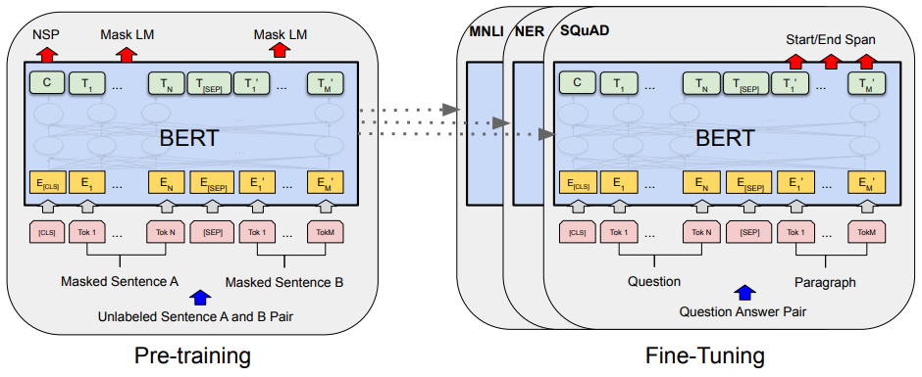

구글에서 개발한 NLP(자연어처리) 사전 훈련 기술이며, 특정 분야에 국한된 기술이 아니라 모든 자연어 처리 분야에서 좋은 성능을 내는 범용 Language Model입니다. 11개 이상의 자연어처리 과제에서 BERT가 최첨단 성능을 발휘한다고 하지만 그 이유는 잘 알려져 있지 않다고 합니다. 하지만 BERT는 지금까지 자연어처리에 활용하였던 앙상블 모델보다 더 좋은 성능을 내고 있어서 많은 관심을 받고 있는 언어모델 입니다.

# 버전 정보

* Pytorch >= 1.10.1+cu102 (pip install torch)
* Torchtext >= 0.11.0 (pip install torchtext)
* transformer >= 4.15.0 (pip install transformers)
* colab

# 데이터셋 설명 및 출처

* IMDB 데이터 셋

# 코드 설명

* IMDB 데이터 셋을 사용하여 감정 분석을 하는 코드.

# 검증 방법

* 기존 데이터셋에서 테스트 데이터 셋을 추출하여 검증함.